**План конспект урока**

**по «Правилам дорожного движения»**

Тема: «Порядок остановки и стоянки транспортных средств».

Цель:

1. Формирование у учащихся навыков и умений по учебному материалу;
2. Развивать познавательную деятельность, обеспечивать следственные связи между теорией и практикой;
3. Вырабатывать у учащихся навыки ответственности, дисциплинированности, добиваться применения полученных теоретических знаний для выполнения практических задач.

Тип урока: комбинированный

Методы обучения: беседа, показ видеофильма, опрос, работа с раздаточным материалом.

Оборудование: плакаты по ПДД, магнитные доски, электронные тесты, видеофильм, мультимедиа.

**Ход урока:**

Организационный момент.

Проверка явки учащихся и готовность к уроку (Доклад учащихся).

I.        Повторение пройденного материала:

1)      Работа со стендом «Экзаменатор».

2)      Проверка, взаимоконтроль учащихся с электронными тестами (4 чел.).

3)      Работа с раздаточным материалом по теме «Проезд перекрёстков».

II.     Сообщение нового материала и цели урока:

1)      Прежде чем начать изложение нового материала, учащиеся должны вспомнить определение основных понятий: «остановка» - (преднамеренное прекращение движения транспортного средства на время до 5 минут, а также на большее, если это необходимо для посадки и высадки пассажиров либо загрузки и разгрузки транспортного средства); «вынужденная остановка» - (прекращение движения транспортного средства из-за его технической неисправности или опасности, создаваемой перевозимым грузом, состоянием препятствия на дороге); «населённый пункт» - (застроенная территория, въезды на которую и въезды с которой обозначены знаками 5.23.1 – 5.26.

2)      Изложение нового материала.

Рассказ преподавателя с одновременным показом мультимедиа:

а)   остановка и стоянка Т.С. разрешена на правой стороне дороги на обочине, при её отсутствии – на проезжей части у её края и случаях, установленных пунктом 12.2. правил, на тротуаре.

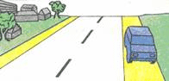 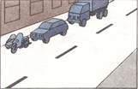 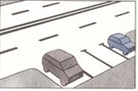

)   На левой стороне дороги остановка и стоянка разрешаются в населенных пунктах на дорогах с одной полосой движения для каждого направления без трамвайных путей по середине и на дорогах с одновременным движением (грузовым автомобилям с разрешенной максимальной массою более 3,5т на левой стороне дорог с односторонним движением разрешается лишь остановка для загрузки и разгрузки)

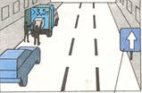

Остановка запрещена – на трамвайных путях, а также в непосредственной близости от них, если это создает помехи движению трамвая, на железнодорожных переездах, в тоннелях, а также на эстакадах, мостах, путепроводах (если для движения в данном направлении имеется линии трех полосок) и под ними;

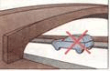 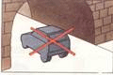 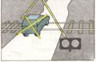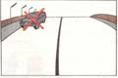

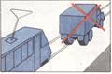

г)   в местах, где расстояние между сплошной линией разметка (кроме обозначающей край проезжай части), разделительной полоской или противоположным краем проезжай части и остановленная, т.е. менее 3м;

на пешеходных переходах и ближе 5м перед ними;

на проезжей части вблизи опасных поворотов и выпуклых переломов продольного профиля дороги при видимости дороги менее 100м хотя бы в одном направлении;

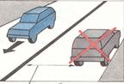 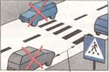 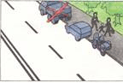 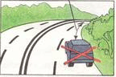

д)   на пересечении проезжих частей и  на 5м от края пересекаемой приезжай части, за исключением стороны напротив бокового    проезда трехсторонних пересечений (перекрестков), имеющих сплошную линию разметки или разделительную полосу;

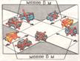

1)      В местах, где т.с. закроет от других водителей сигналы светофора, дорожные знаки или сделает невозможным движение (въезд или выезд) других т.с., или создаст помехи для движения пешеходов.

III.         **Закрепление изученного материала**

a.      Показ видеофильма по теме (обсуждение транспортных ситуаций с учащимися)

**Подведение итогов и анализ**

**а.** Ответить на вопросы учащихся (слово учителя о том, как были выполнены цели и задачи урока)

**б.** Оценка знаний учащихся.